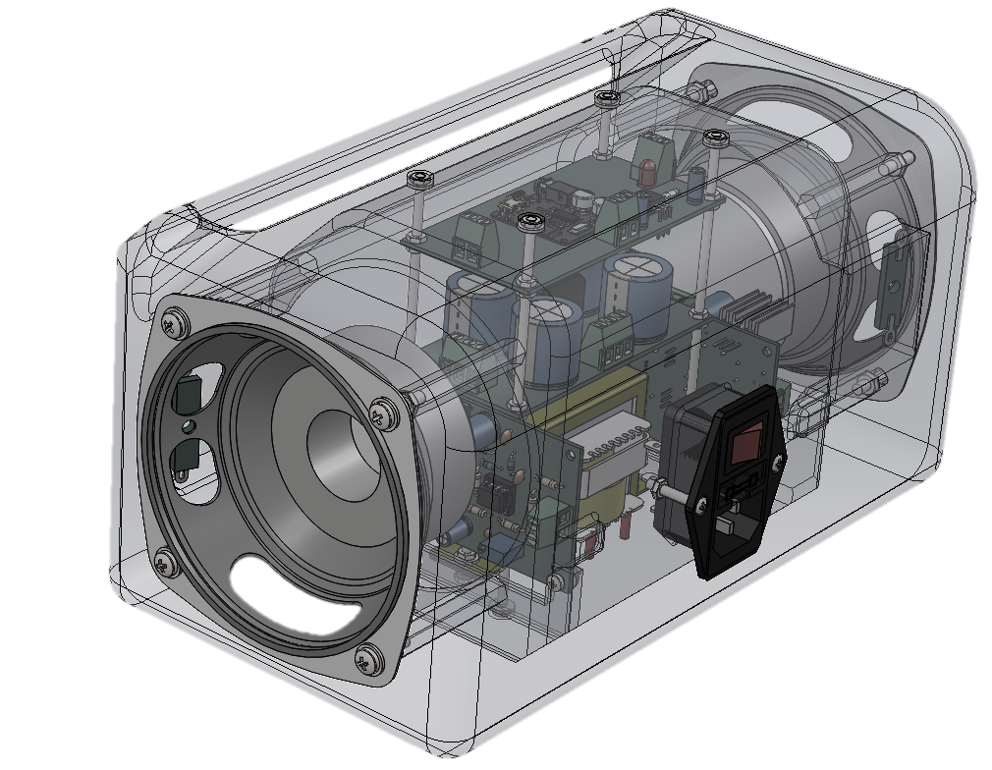
¿Que incluye?
Conector hembra C13/220V
Manual de usuario
Parlante JBR
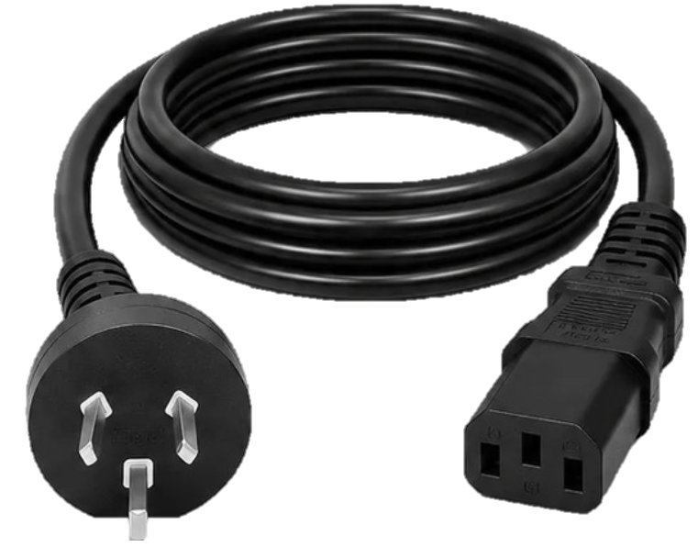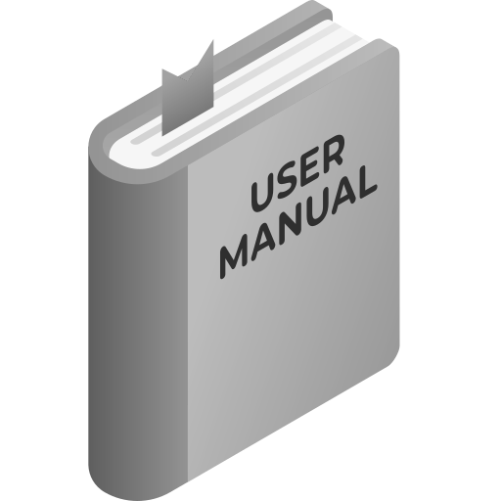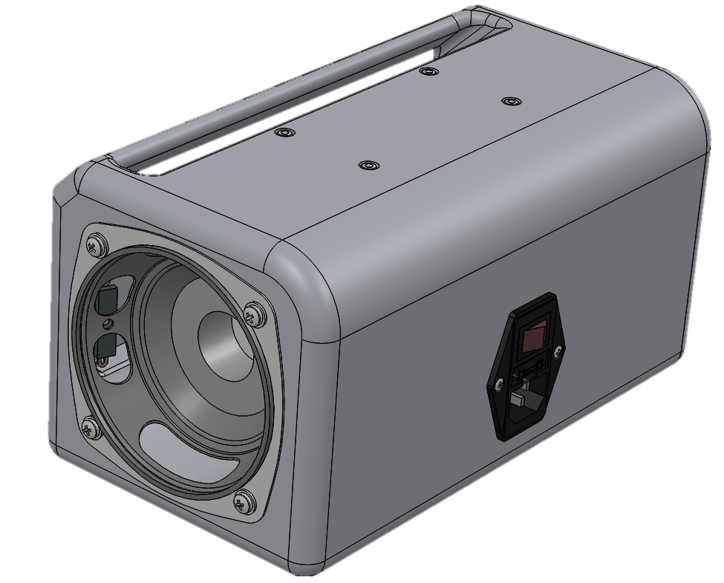

TECH SPECHS

Conector hembra C13/220V
Manual de usuario
Parlante JBR

Solucion a problemas comunes